出國報告（出國類別：考察）
赴日考察郵政包裹業務與物流技術
報告書
服務機關：臺灣郵政股份有限公司
姓名職稱：張金木 處長
趙德明 科長
林坤福 副管理師
鍾 甯 助理管理師
呂重昀 佐理員
派赴國家：日本
出國期間：96年11月19日至23日
報告日期：97年2月14日
系統識別號：C09603649

行政院及所屬各機關出國報告提要

出國報告名稱：赴日考察郵政包裹業務與物流技術
頁數 42頁 含附件：無 有

出國計畫主辦機關：臺灣郵政股份有限公司
聯絡人：吳文豐 聯絡電話：（02）23921310-2539
出國人姓名：張金木等五名 服務機關：臺灣郵政股份有限公司
職稱：郵務處處長 電話：(02)23921310分機2351

出國類別：1.考察 2.進修 3.研究 4.實習 5.開會6. 其他
出國期間：96年11月19日至96年11月23日
出國地區：日本
報告日期：97年2月

分類號 / 目
關鍵詞：郵政包裹、郵遞業務轉型、物流
內容摘要
『在信函類郵件逐漸式微的狀況下，大力推動包裹配送業務』幾乎是目前所有郵政事業一致的目標。臺灣郵政股份有限公司也在這個前提下，推出一連串的新措施，但是這樣的努力似乎不盡如人意，業務量雖然迭有增加，帳務上的包裹業務卻是越做越虧損。
業務主管單位郵務處成立了專責小組研討包裹業務虧損的原因，同時也安排相關業務人員前往鄰近國家～日本參訪，瞭解日本郵政在包裹業務方面的措施與發展方向，做為臺灣郵政未來推動業務的參考。
參訪人員參觀了位在都市中心的新宿郵便局及在郊區的新東京包裹處理中心，基本上的作業流程與業務發展均與臺灣十分相似，但是有些細節上的思考及對顧客的體恤方面，臺灣郵政卻仍有改善的空間。
因此，參訪人員針對包裹業務提出如下建議：
- 持續降低人事成本
- 提高投遞及服務品質
- 降低運輸成本
- 積極發展郵購業務並結合電子商務
- 利用儲匯壽險資金投資相關具投資效益且對郵務營運有助益之公司
- 成立專案小組，針對郵務業務進行豐田式改造。
物流業務部分：
- 物流中心的設計與建置
- 鎖定目標顧客
- 購置適當之機器設備
- 建立效率化的作業流程
- M化的人力需求配置
- 協助員工生涯規劃
目次
壹、參訪目的 1
貳、參訪過程 3
一、TRC物流中心 4
二、新宿郵便局 6
三、新東京郵便局包裹處理物流中心 9
四、SANRIO物流中心 11
五、AUTOBACS SEVEN物流中心 14
六、TOYOTA L＆F物流展示中心 18
參、參訪心得 24
肆、建議事項 28
伍、結語 35
附件 豐田管理的14項原則 36

壹、參訪目的
在台灣郵政事業改制公司化之前，郵政總局高層盱衡市場發展趨勢、參考國際郵政事業經營策略，擬訂未來我郵公司化後之事業發展藍圖，其中有關包裹及快捷業務部分即訂定有『郵遞業務轉型流通服務業』的目標。為達成此一目標，審慎擬訂相關執行方案，努力在既有郵務業務基礎上逐漸發展包裹與快捷的上下游服務，以提供Total Solution來推展包裹及快捷業務，提升市場競爭力。
2001年由於受到國際經濟急速冷卻的衝擊，加上我國政經環境持續動盪，臺灣的整體經濟情勢發展不盡理想。而因為國內需求低迷及出口衰退，導致路線貨運業者業績大幅下滑，性急的大型路線貨運業者紛紛改弦易轍發展宅配業務，在既有的市場規模下以低價競爭，使得本公司包裹及快捷業務量衰退將近30％。
92年郵局推出簡易倉儲服務，提供顧客從入關驗貨、倉儲保管、流通加工、配送作業、退貨回收及資訊處理等供應鏈上下游服務，客戶群包括政府機構、電信業者、網購業者、銀行業者，以及生物科技等大型廠商；因此每年產生500萬以上的流通加工倉儲收入及8,000萬以上的包裹快捷郵資收入。
94年郵局又推出以尺寸（材積）計價的便利箱、便利袋業務，以外型設計討喜、方便使用的固定尺寸紙箱紙袋、搭配單一資費及簡化作業流程，不僅搶回大量的包裹業務，更轉進發展快捷。至96年度為止，每年均有兩位數的成長。
在這段期間，亞洲各國郵政業務也有大幅度的改變；韓國郵政與TNT合作發展國際快遞、在仁川建置國際物流中心，中國郵政轉投資成立中郵物流、結合EMS發展國際物流…，最最為人矚目的就是日本郵政的民營化。
從2007年10月1日開始，136年來一直作為國有企業營運的日本郵政公社Japan Post正式開始實行民營化，搖身變為一家擁有24萬名員工的巨大私人企業～日本郵政集團Japan Post Holdings Co.,Ltd.，總資產高達338萬億日元（1美元約合115日元），這次民營化也因此被稱為『世界上最大規模的一次民營化』。
由於歷史淵源、地理環境與生活形態相似的關係，臺灣不論政治經濟民生都經常拿日本來作參考比較，郵政事業亦然。因此在日本郵政民營化後，郵務處張金木處長即安排帶領業務相關人員前往考察，希望了解日本郵政的新措施，借他山之石以攻錯。
日本郵政工會由於即將進行全面改選，無暇安排臺灣郵政前去拜訪事宜；協助本公司規劃轉型發展物流業務的中國生產力公司物流規劃組經理廖建榮先生、因為與日本物流業界頗有淵源，主動表示願意轉請日本物流業者代為安排參訪，並且建議順道參觀幾家著有名聲的物流中心，在規劃發展郵政物流業務時可以做為參考依據。
貳、參訪過程
過去本公司與日本郵政間之往來大多屬於工會與工會間之聯誼研討，因此如果有業務上溝通需求，均亦透過公會代為安排。本次參訪由於日本郵政公司甫於10月1日民營化、11月10日改選工會幹部，無暇替本公司安排參訪，因此透過中國生產力中心物流規劃部廖建榮經理協助，安排行程如下：
天數 | 日期 | 考察行程與內容
1 | 11/19  星期一 | 台北⇨東京
2 | 11/20  星期二 | TRC物流中心
2 | 11/20  星期二 | 新宿郵便局
3 | 11/21  星期三 | 東京新郵便局包裹處理中心
3 | 11/21  星期三 | SANRIO物流中心
4 | 11/22  星期四 | AUTOBACS SEVEN物流中心
4 | 11/22  星期四 | TOYOTA物流展示中心
5 | 11/23  星期五 | 東京⇨台北
- TRC物流中心：
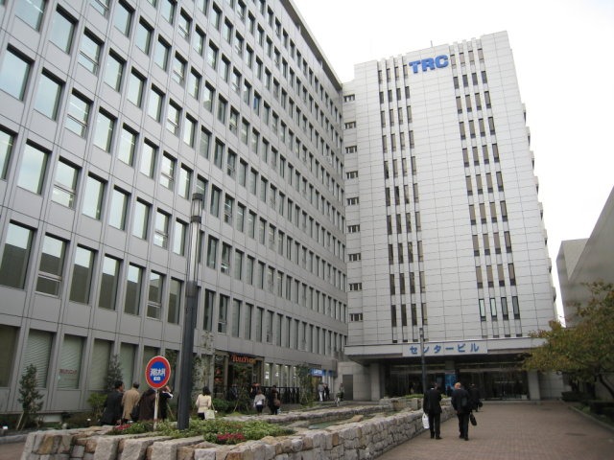
TRC物流中心係一近東京市區、具多元功能之綜合性物流中心，臨機場、港口，40年前設立物流園區時即規劃成立，係一海陸空物流中心，園區內亦有廠商office、大小展場、club、會議室及立體停車場…等之規劃。
  - 以工廠型物流為主：
除提供倉儲場地出租服務外，亦負責公共設施建置、管理。廠商承租空間後可彈性運用自行管理，另在陸海空交通便利下廠商能在短時間內將貨物送達全國各地。
  - 落實管理：
郭台銘先生名言：「魔鬼總在細節裡 」，由地下室管線收納得整整齊齊、管控室的桌面整齊乾淨來看，物流中心連細微處亦用心管理。
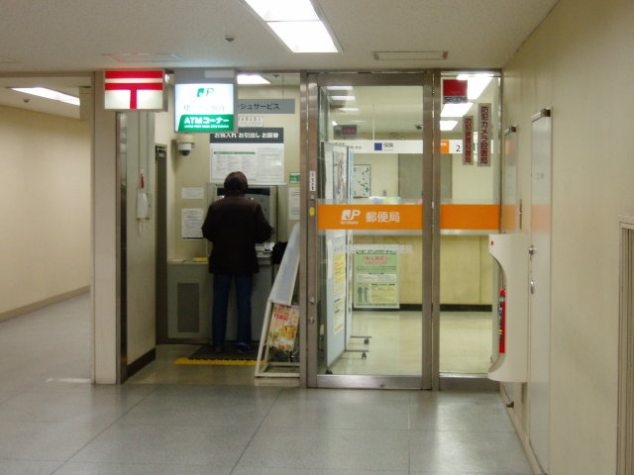
  - 重視環保：
鼓勵使用電力及瓦斯作為動力系統之自動機具，部分廠商亦使用瓦楞紙箱回收製作之環保棧板，降低環境的污染。
  - 機能便利：
物流中心內有便利商店、10多家餐廳，亦設有郵局（其他物流中心無，係其特色，能提昇物流中心之形象與廠商進駐之意願），附近有加油站，便利性十足。
  - 獨特的競爭優勢：
由於地理位置絕佳，海陸空運輸便利，加上廠商可彈性使用空間，每坪租金高達7000日圓，遠比一般物流倉儲租金5000日圓高，出租率亦高達9成以上。
  - 考察物流中心承租廠商Prent公司心得：
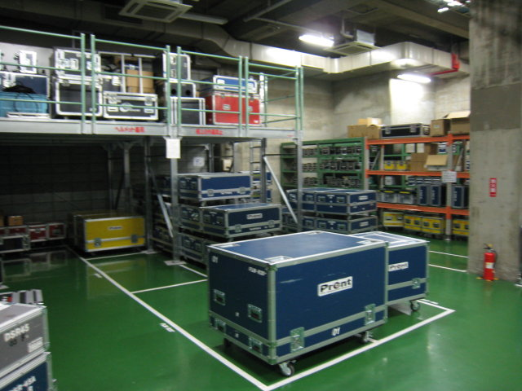
    - 透過顏色管理將同類別不同品項之線路作儲位管理，而不同類別之物品則分區管理。
    - 籃車為鋁製，底層使用強化塑膠，充分輕量化，籃車中層設有隔板，可彈性分隔上下兩層，將物品分流處理。
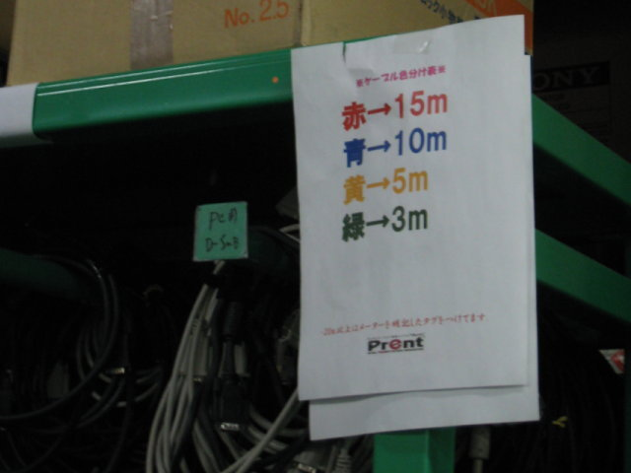
  - 另有進駐之廠商使用間格較大之鋁製籃車，並在外側加裝繩網，避免小件包裹掉出，易更達到籃車輕量化，降低運輸成本之目的。

- 新宿郵便局：
日本郵政於96年10月1日正式開始民營化，民營化後的日本郵政公社一共成立四家公司，分別是：
  - 日本郵便（JP POST）：
提供一般郵局的服務，不管是買郵票，郵遞信件服務（像是國內信件遞送以及國際的 EMS 遞送服務）等。
  - ゆうちょ銀行（JP BANK）：
提供儲金綜合通帳（類似台灣的郵政存金簿），也提供儲金商品、投資信託及匯款等銀行服務。
  - かんぽ生命：
提供終身保險、定期保險、養老保險、儲蓄型保險及年金保險等服務。
  - 日本郵政（JP NETWORK）：
除受上述三家公司委託經營產品及服務外，主要的目標還是提供民眾更好的產品，與過去日本郵便局所提供的服務一樣，新公司的網頁上也仍維持「郵便局」之名稱。
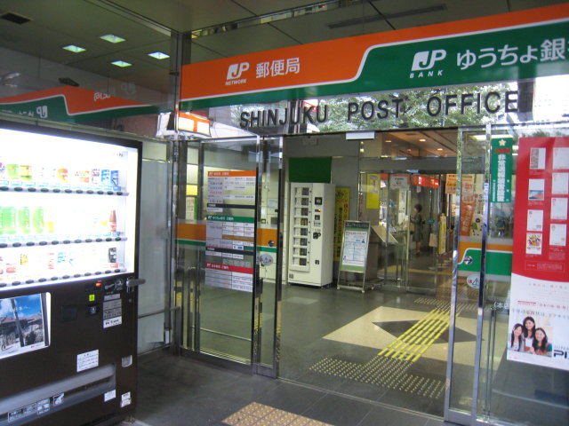
本次參觀的新宿郵便局位於東京政治商業最為繁華的新宿區，地點就在東京新都廳（市政府）及新宿車站中間；營業廳部分分成三樓，分別處理郵務、儲金壽險及信箱業務。
  - 提供全年無休的服務：
新宿郵局營業窗口全年無休，每日營業時間9：00～21：00。
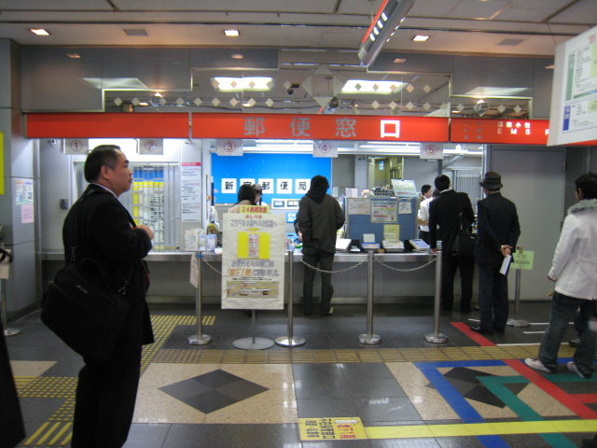
  - 透過自助機具延長營業時間：
在非上班時間（0：00～9：00、21：00～24：00），民眾可透過出入口處擺設之自動機具，完成郵件收受、票品購買及各項申請等服務。
  - 營業廳空間規劃（有電梯可直達各樓層）：
    - 一樓：
規劃有快速用郵窗口、包材展示區（酒類包材）、票品展示區（提供訂購單）、ATM，並出租部分空間予商家販售商品，出入口處放置票品出售機、郵件招領自動提領機，並租給業者置放販賣機。
    - 二樓：
作為郵務、儲匯、壽險營業窗口，空間寬敞、明亮、整齊，顧客可由1F搭電扶梯至本樓層用郵。
    - 地下室：
提估信箱出租、存局候領、郵件招領等服務。
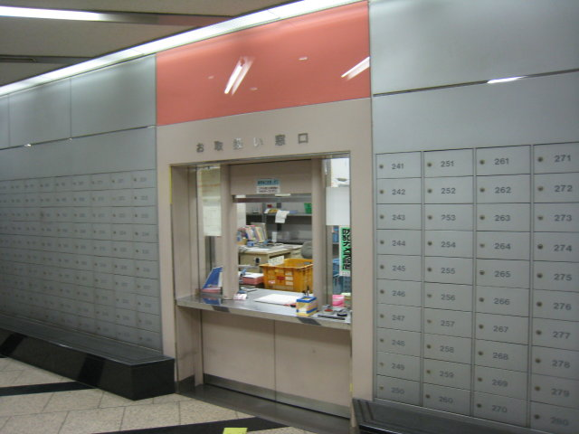
  - 利用部分工時人員解決尖峰時段人力不足之問題：
在營業廳張貼海報徵工讀生，在96年12月25日～97年1月5日期間（用郵旺季）協助內部作業分揀者時薪900日圓，協助外部投遞者時薪1,000日圓。
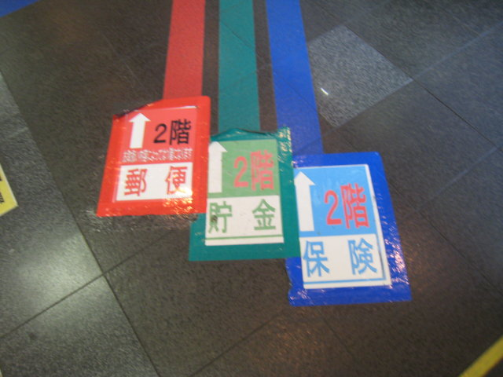
  - 透過顏色管理（於窗口、電扶梯前、地面標示…），引導顧客用郵：
    - 郵務業務：紅色
    - 儲匯業務：綠色
    - 壽險業務：藍色
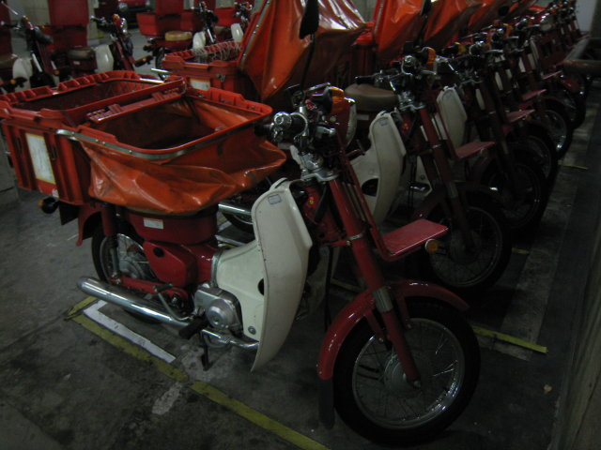
  - 提供清楚的交寄資訊予顧客：
窗口之秤重機連結類似便利箱店POS系統之液晶螢幕，重量、資費等資訊清楚呈現，減少不必要的溝通與爭執。
  - 利用郵筒之空間作行銷宣傳：
利用郵筒外側空間張貼日本郵政的小型宣傳海報。
  - 機車置物箱結合物流箱：
郵務士遞送信函以機車為主，後方裝置恰可放入物流箱（分揀完成）之置物箱，前方車頭則放置皮箱，方便郵件分流處理。
- 新東京郵便局包裹處理物流中心：
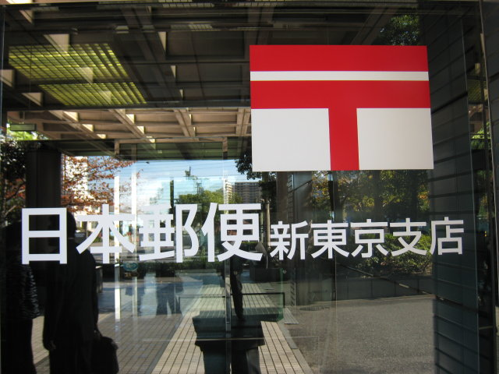
規劃建置於17年前，目前由於郵務量增加，與綾瀨、越谷及旁邊新建的新棟等3個處理中心負責函件及包裹之處理。建置初期只安裝了一台包裹處理機，目前擁有6台機器，每天可以處理約30萬件包裹，還可以支援處理其他中心過多之郵件，人力亦可彈性運用。
  - 便捷的包裹處理流程：
    - 每個樓層皆設有升降式月台，可供載重10T之車輛裝卸郵件，減少郵件移動所需之時間。
    - 卸下之籃車，以串聯之方式透過室內車輛移動至輸送帶前方，除加快處理時間外，亦讓處理中心更整齊美觀。
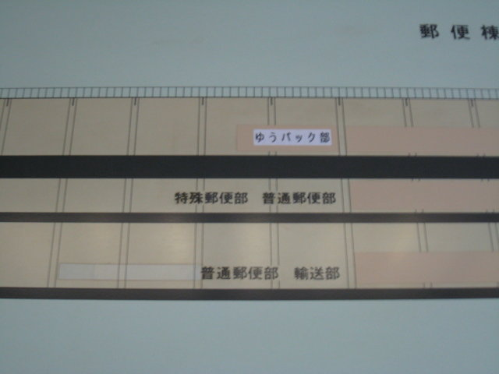
    - 包裹上輸送帶即作分流作業（一組3條線，一般包裹2條，特殊包裹1條，共2組），將易碎品、不規則物品等特殊包裹先分開，分別置入不同輸送帶，並透過不同的分揀機處理（一般包裹使用鋼皮帶分揀，可承重30公斤之物品，每小時可分揀6,000箱；特殊包裹使用萬向轉輪來分揀，每小時可處理3,000箱），降低包裹破損之發生。
    - 作業現場充分使用看板管理，將各作業之SOP、該注意、該確認之事項以圖示標於明顯處，降低作業錯誤率。
  - 工作流程力求單純簡化，降低上手時間，並降低人事成本：
在工作簡單化下，人人可上手，處理中心超過一半的人為part time（因信函寄送在日本亦屬獨佔，立法規定不得外包，故由日本郵政自行對外招募），有效降低人事成本。
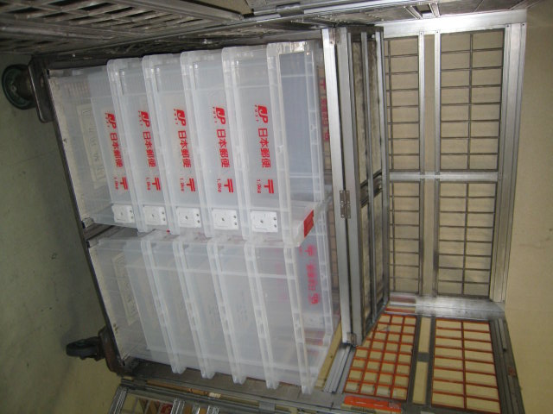
  - 以自動化加快處理流程：
例如函件置於物流箱內，籃車內可放置2列物流箱框，上下之箱框可堆疊不移動，處理中心於入口處使用自動機具卸下籃車上之箱框，立即用輸送帶送至下一處理點。
  - 使用輕量化的籃車：
使用鋁製之籃車，輕量化有助於節省運費，且未使用之籃車可縮成原尺寸之1/6。
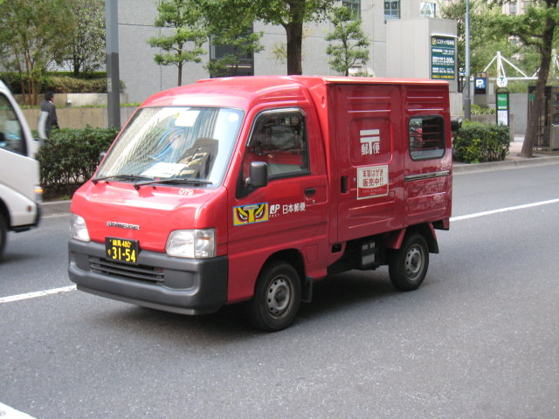
  - 使用專業的冷凍冷藏遞送設備：
低溫郵件使用低溫專用籃車及保冷袋來遞送，確保遞送品質。
- SANRIO物流中心：
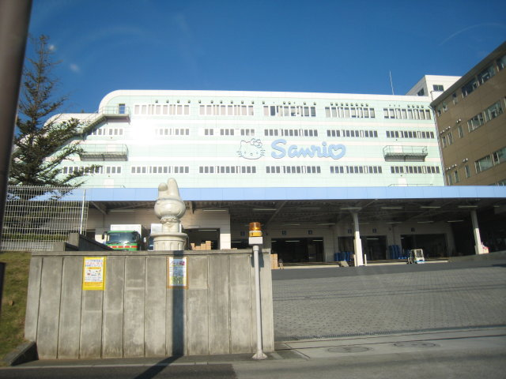
SANRIO（三麗鷗）物流中心對於許多Hello Kitty迷來說，是夢境與童話的實現。西班牙文中「San」是神聖之意，「Rio」意指河流，創辦人以神聖的河流為名表達對人類文明的敬意，進而發展出以social communication～也就是在特別的季節、節日，透過精小的、不會讓收受者覺得有負擔的GIFT來表達情意～為企業宗旨的Sanrio公司。
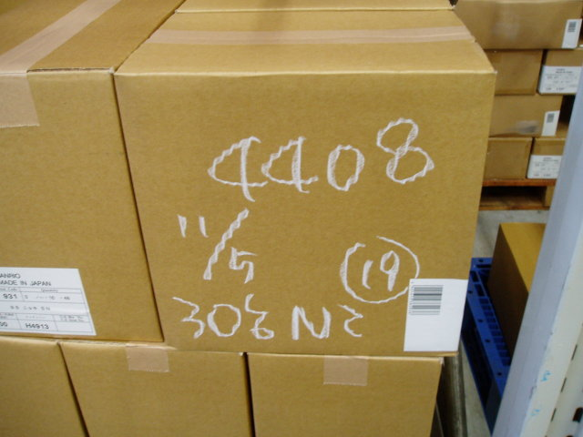
這樣的公司配合各種節慶與情意表達的需求，一年固定約有6千種以上的新商品問世；我們去參訪的時候，貨架上已經堆滿了聖誕節及新年的應景商品。
  - 入庫作業：
    - 採箱入庫之方式，貨一卸下即在入庫棧板之紙箱明顯處，用顏色粉筆註明必要之資訊，協助入庫揀貨、降低錯誤率。
    - 應景新產品約10,000種，使用無料號之方式隨機管理。
  - 揀貨作業：
    - 人員揀貨作業採標籤撿貨模式（列印標籤據以撿貨），並運用顏色管理，不同揀貨者使用不同顏色之物料編號標籤，分成18個區域、依商品別、以接力方式進行。
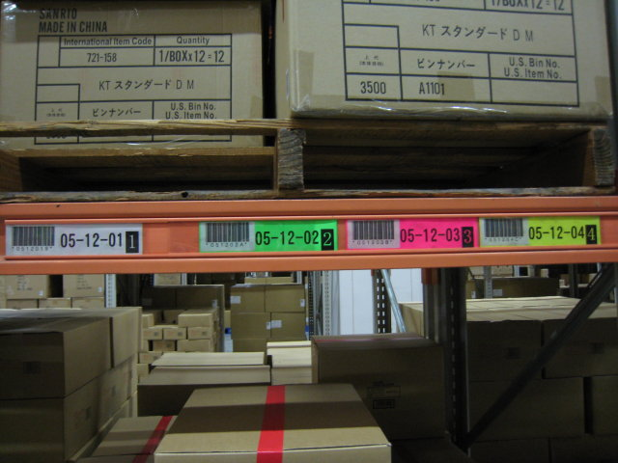
    - 底層貨架使用腳踏式之DPS揀貨系統，無須蹲下，除具人性化外，更可節省作業時間。
  - 出庫作業：
    - WMS系統根據訂單之物品內容，決定出貨需使用之紙箱大小（系統以紙箱空間之80％估算）。
    - 使用一體成型之紙箱設計，並用機器組裝成型，送至出貨區，降低作業時間。
    - 使用有400多個滑槽的自動分類機，每小時可處理10,000品項。
  - 藉由簡化流程，搭配WMS系統來降低成本：
    - 將每個物流作業簡單化，讓人人都能輕易上手，降低人事成本。
    - 並用完善之WMS系統引導作業並降低錯誤率。
    - 於各作業節點使用看板管理、燈號管理，確保作業之正確性。
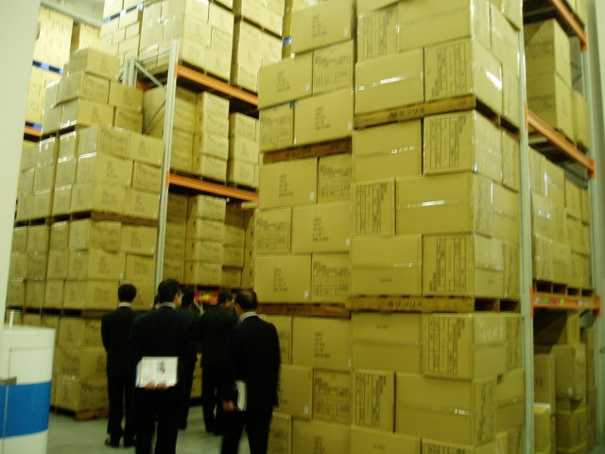
  - 建立標準揀貨工時，評估作業績效：
    - 準確預估每天工作所需之人力。並以電腦圖表分析員工每天、月之績效表現，並作趨勢分析，績效不佳者淘汰。
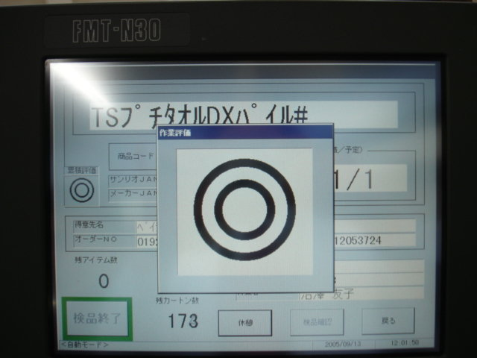
    - 作業完畢後，以符號管理（◎○△╳）顯示生產力記錄來提醒作業員。
  - 物流中心專用電梯：
使用之電梯能供堆高機進入，並承載總重5T之重量。
  - 廢紙箱處理方式：
    - 部分廢紙箱加工製成出貨商品之填充材料。
    - 其餘廢紙箱使用機器壓縮成重量約600公斤之方型立方體，販售至回收工廠。
  - 其他管理：
    - 堆疊式的手拉車設計，有效利用空間。
    - 每個小時以鐘聲強迫員工休息10分鐘，所有人需離開作業現場。
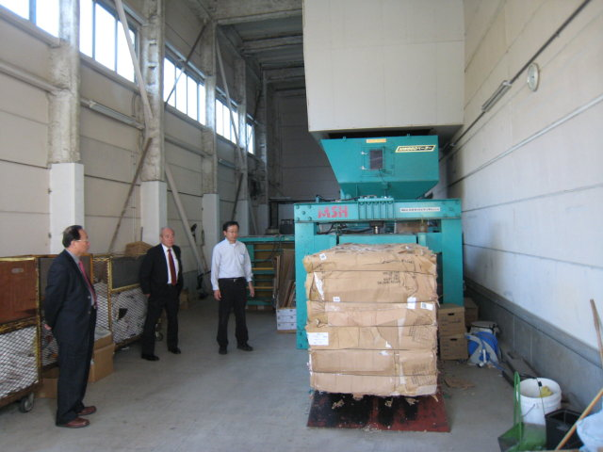

- AUTOBACS SEVEN物流中心：
AUTOBACS主要販售汽車零件及輪胎等商品，種類有數萬種之多，在日本、東南亞、歐洲、台灣都有店鋪，以2個物流中心供應全日本500間連鎖店所需之物料，其中本次考察之東日本物流中心約負責240店所需零件之配送，另一個是在兵庫縣的西物流中心。
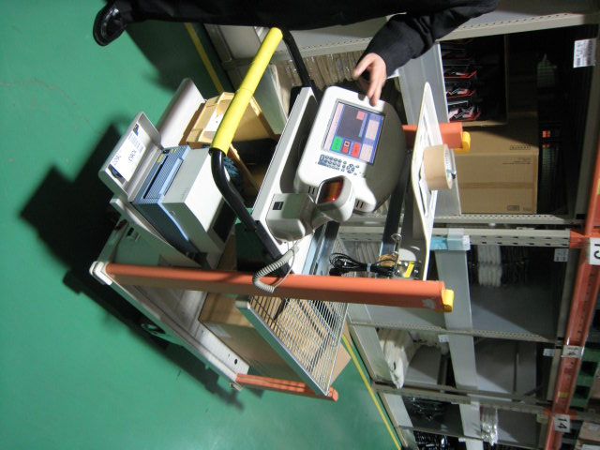
  - 透過人力派遣公司彈性調配人力，大幅降低人事成本：
物流中心在禮拜一、二係出貨尖峰（每天約10,000箱出貨），現場約有120名作業員；禮拜三、四係入貨尖峰（每天約10,000箱入庫），，現場約有90名作業員，惟正式員工僅6人，其餘均透過人力派遣公司彈性使用。
  - 專業但人性化WMS系統設計：
採用無線撿貨台車撿貨，操作介面簡單易懂（可出現揀貨之名稱、數量、所在料架及料架上置放之細部位置），雖非正式員工眾多，但作業錯誤率相當低，在抽點率6-7％下（節省成本），事後統計之錯誤率僅5萬分之1。
  - 根據物品之分類使用多套揀貨系統：
例如：C類商品使用自動倉儲設備（30M高，10列儲位，5台堆高機），由機器根據揀貨單將棧板挑出，作業員將要出貨所需的箱數直接送至輸送帶（需置於固定位置，俾利條碼掃瞄），輸送帶機器在自動掃瞄條碼無誤後送至分揀機作分揀（送入之數量錯誤亦設有防呆措施），棧板上剩下物品數量確認後再自動送入自動倉儲內。
  - 根據物品之種類，使用兩種輸送帶輸送物品：
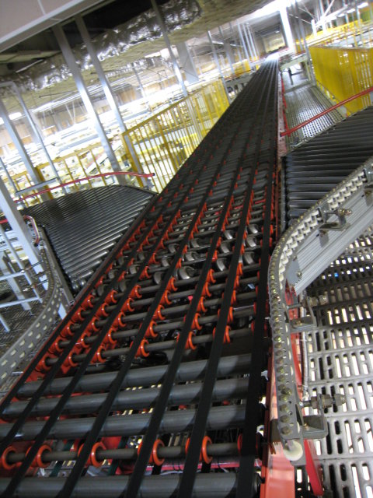
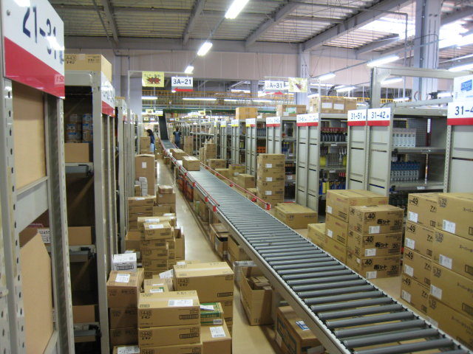
    - 皮帶式輸送帶摩擦力較高，可高速輸送物品。（使用萬向轉輪來控制貨件前進之方向）
    - 滾輪式輸送帶摩擦力較低，適合常速輸送使用。
  - 出貨作業：
    - 使用機具自動組裝成型及黏貼膠帶，效率亦不輸一體成型式紙箱，且成本較低。
    - 自行產生環保氣泡袋作出貨包裝之緩衝材料。
    - 不同店家之出貨以不同號碼標示，並依配送路線排列（不同路線以自動分揀機分揀出來），出貨月台地上標示編號以利出貨籃車置放，而出貨之物流箱或紙箱上之出貨標籤亦有列印此位置號碼，以利正確堆放作業。
  - 物流中心專用之電梯：
使用之電梯能供堆高機進入，並承載總重3.5T之總重量。
  - 注重物流箱管理：
每個物流箱上皆註明「要卻返」字樣，提醒商家務必返還物流箱，以免短缺。
  - 注重4S管理：
    - 整理（Seili）：
將工作場所混亂的狀態收拾成井然有序的樣子。區分要與不要的東西，工作場所除了必要的東西以外，一切皆不可放置。
      - 首先區分哪些是必要的東西，哪些是不必要的東西。
      - 接下來是拋棄不必要的東西。
      - 再下來是將必要的東西收拾的井然有序。
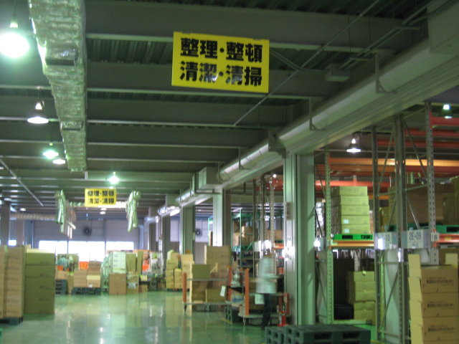
    - 整頓（Seiton）：
將散亂各處的東西依功能及用途別歸類並擺放整齊。各項物件擺放的位置明確、清楚，使用時可立即取得，歸位時容易復原，又方便檢查物品是否歸位。任何人在想要什麼東西時，都可以隨時取到想要的東西，故規劃整頓時要從使用者的角度來考慮。
      - 要能迅速取出。
      - 要能立即使用。
      - 要能夠發揮節約的作用。
    - 清掃（Seisoa）：
要清除垃圾、污物、異物，把工作場所打掃的乾乾淨淨（包括看得到與看不到地方），使物件保持在整潔且隨時可用的狀態。雖然工作場所經過整理、整頓等二項程序，而且使用的物件位置都清楚標示，也能夠立即取得，但是這些物件、工具或是備用零件的狀態，都要持續保持在最佳使用狀態才行，這就是清掃目的。
      - 強調高品質、高附加價值的商品，其製造過程不容許有垃圾或污染，造成產品不良。
      - 機械設備要經由每天的擦拭保養，才能發現細微的異常。
      - 工作場所也因為巡迴檢查，而發現不安全的地方，減少公安事件發生。
    - 清潔：（Seiketu）：
要持續保持工作場所沒有污物，非常乾淨之狀態，俾使員工的工作效率提升。因此，如何貫徹實施整理、整頓、清掃（3S）是清潔最重要的課題。如果不能貫徹實施，持之以恆，久而久之，公司的運作就會恢復以前的混亂狀態。
      - 一旦開始就不可中途放棄。
      - 為了打破公司僵化現象，必須貫徹到底。
      - 長時間累積不好工作習慣及不流暢的工作程序，要花更多時間來矯正。
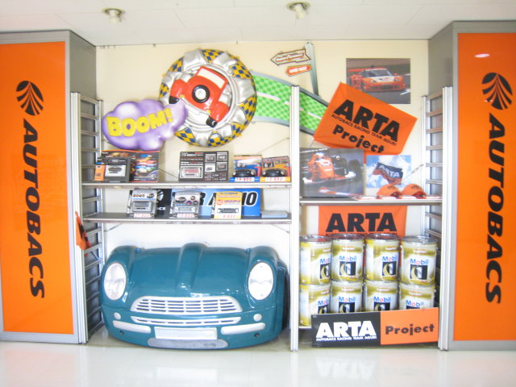
- TOYOTA L＆F物流展示中心：
位於千葉市的TOYOTA物流中心是Toyota物流設計及管理的展示場，並作為教育訓練中心，建立情境式教育訓練環境及考核之制度。
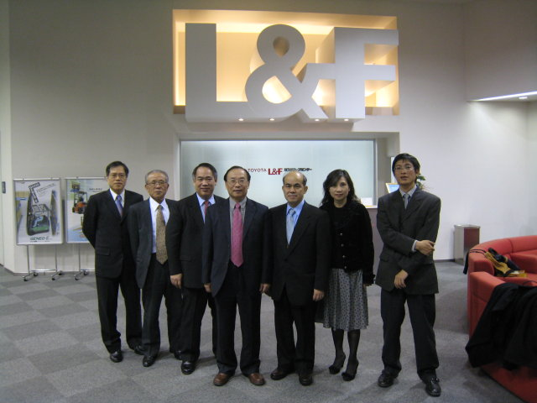
  - 強調料架管理：
    - 形狀別管理。
    - 頻度別管理。
    - 一種物品固定置於一個位置。
    - 與視線同高之料架管理。
    - 重物需置於中下層料架。
    - 縱向放置物品之管理。
    - 異常品之管理。
  - 注重5S管理。
  - 善用「改善」（Kaizen）管理：
Kaizen意指透過組織中每個人的參與，永不止歇地進行改善。
    - 尋找改善的課題。
    - 掌握問題點及原因。
    - 製作並實施針對解決發生原因的改善案運動。
    - 有效果性的導入改善方案
  - 使用豐田概念，精實管理：
    - 豐田式生產管理包含「及時化生產（Just in Time）」、「看板管理」、「TQM」及「Kaizen」…等工具，透過系統化的管理與品質改進策略讓TOYOTA不浪費、保持高品質、專注於顧客需求，並且持續且不間斷的找尋改善的方法。讓TOYOTA成為最好的公司，每個員工可以在工作崗位上，強化本身工作效率，並且在所有工作流程上找尋更好的工作流程。
    - 管理重點：
      - 標準化：
        - 標準化作業是一種從事生產的作業方式，利用各種方式將人員的效率提高，進而增加生產效率。
        - 標準化的3大目標與要素：
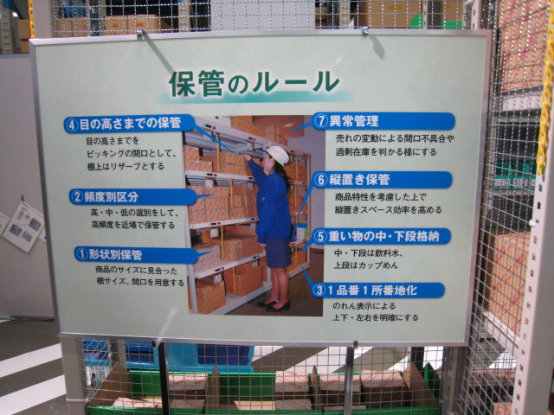
          - 標準操作流程：
作業員在從事生產時，可以免除掉一些不需要的流程，進而提昇工作效率。這時，各作業員工所遵行的作業標準順序就是標準作業流程（SOP）。
          - 時間週期：
在生產過程中，每一個流程在時間上，必須達成生產線上各個流程的平衡。
          - 半成品庫存標準化：
將半成品的庫存量控制在最小庫存量，也就是在標準作業程序中作業員所需的數量。
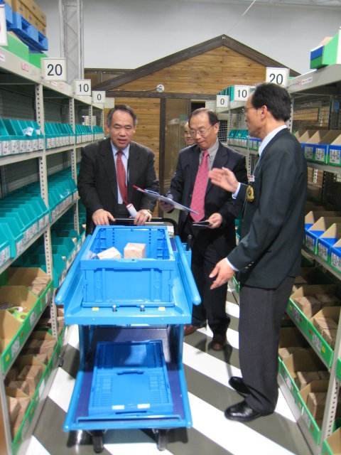
        - 作業要點：
          - 每一個流程，可以看做是一個計劃，這個計劃將會是每一個工廠人員的目標。
          - 由每一個小組或小組長提出計劃，因為他們最了解自身工作內容。
          - 同一個流程必須用同樣的方式來進行。
          - 讓問題得以很容易去發現。
          - 是一種保持品質、有效率及安全性高的方式。
          - 可以很快速的解決問題。
      - 自働化：
        - 是「自働化」而非「自動化」的原因係「自動化」只要將機器開關打開就能自動生產產品，但若機器發生異常，瞬間就會製造出幾百幾千個不良品，造成浪費及成本增加。而豐田的「自働化」不僅做到自動化，而是在機器自動運轉時不需要人的介入，可是當機器發生異常狀況產出不良品時，機器會自動停止，此時人再前往查看即可。而自働化並不只限於機器加工，他同樣可與人力操作相連接，互相活用。
        - 自働化的要素及目的：
          - 無缺點製造：
當發現不良品時，機器會自動停止，生產線也跟著同時停止，目的在保障沒有一個不良品會進入下一個流程。在此時，安全系統就發揮了重要功能。而停止生產線的安全系統係透過偵查儀器、限制工具及信號裝置所組成。舉如：安全裝置會偵測每一次焊接所需的點數及時間，如果偵測出不符合預設值的狀況，安全系統就會將生產線停止，以防止不良品進入下一流程。
          - 省人工：
由於設備及生產線會自律判斷而停止，而且會更明確的將人與機器的工作做徹底分離，所以就可以節省相當的人力。當然，自働化必須配合標準化流程及下一個單元所說的『及時化生產』(Just in Time)，才能徹底發揮其效能及目的。
      - 及時化：
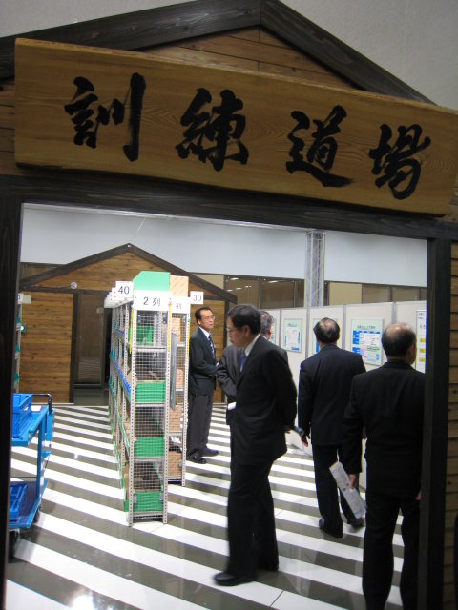
        - 所謂及時化就是必要的東西在必要的時間只生產必要的數量。如此一來，就不會產生庫存的情形。及時化生產可更有效率的回應了顧客所需，也可以說是一個 拉(pull) 的生產系統。
        - 及時化的目的及要素：
          - 供給後續工程所需要的量
          - 小批生產
          - 所有工程必須流程化
          - 必要的零件數量用規定的時間決定
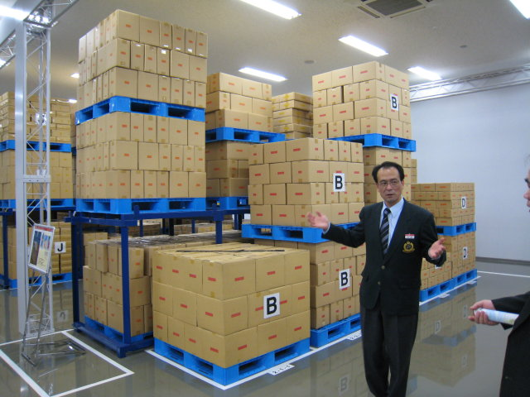
        - 「及時化」與「標準化」及「自働化」之關係：
以球隊為例，每個選手應當平時對於訓練程序及方式與以了解（標準化），而教練則對每個選手在練習或比賽時的缺失加以指證（自働化），在配合剛剛好封殺對手（及時化），比賽必定可以取得勝利，三者間有密不可分的關係。
      - 少人化：
        - 少人化係因應產品生產量的變化，而對各製程作業人數彈性調整；即在整個製造流程中，因生產量的不同而彈性調整工作人數。
        - 少人化的目的及要素：
          - 適當的機器設備配置。
          - 多種工作能力且受過良好訓練的作業員。
          - 標準作業流程不斷評估及修正。
        - 舉例來說，U型的機器配置是比一直線的配置好的多，其原因為，當產能需要大增時，U型的機器配置可以一個人負責一邊；當產能大減時，一個人就可以很快及很有彈性的負責兩邊，如此可以省去一直線配置人員所需移動的時間及成本（在產能需大減的情況下）。
參、參訪心得
本次參訪人員均係郵務處包裹業務改進小組之成員，在進行參訪之前已經投入許多精神蒐集相關業務資料以及分析研討包裹業務所以虧損的原因；在參訪的過程中，更因為與相關業務執行人員交換意見而許多想法得到印證：
- 日本郵政包裹業務與本公司包裹業務之分析與比較：
  - 收寄量：
    - 2006年國內包裹總收寄件數約2億6,795萬件，較2005年成長8.6%，主要成長力道來自於百貨公司及郵購業交寄量成長。現階段以取得宅配市場10%佔有率為目標（Target 10）。
    - 就國內宅配市場而言，本公司2006年共收寄2,140萬件物品（國內包裹收寄量約1,732萬件+國內快捷收寄量約內408萬件），較2005年成長9.43%，市佔率亦約10%，主要成長力道來自於電子商務蓬勃發展及便利箱(袋)服務之推出。
  - 每人每年交寄件數：
    - 以日本人口127,433,494人計算，平均每人每年至日本郵政交寄2.1件包裹。
    - 以臺灣地區人口22,934,997人計算，平均每人每年至臺灣郵政交寄0.933件包裹，不到日本郵政平均交寄量之1/2，顯示臺灣地區未來之宅配市場仍有很大的潛力。
    - 現階段臺灣宅配市場較小之原因，除宅配服務發展不如日本成熟外，另臺灣地狹人稠，國內貨件配送之需求亦相對較少。
  - 雖然函件量因IT科技發達而日減，但日本郵政在作業效率提昇、成本持續降低成本（主要係透過優退員工及透過外包降低郵件收寄及運輸等作業之成本）及包裹業務成長帶動下，2006年郵務業務仍創造18億日圓的淨利。（惟本次考察之多家物流業者皆表示日本郵政之郵務業務實際應沒賺錢！）
  - 人員薪資水準（依97.1.2匯率計算）：
    - 日本2006年平均國民所得35,660美元（約台幣115.65萬元），而日本郵政郵務人員平均年薪約日幣650萬（約台幣189.22萬元），約為平均國民所得之1.64倍。
    - 臺灣2006年平均國民所得16,030美元（約台幣51.99萬元），本公司員工因平均年齡偏高，郵務人員平均年薪為台幣100萬元，約為平均國民所得之1.92倍。顯示本公司目前薪資水準較日本郵政高，惟此現象將在從業人員不斷加入後逐漸獲得改善。
- 本公司國內包裹業務分析與比較
  - 就95年國內包裹業務成本資料顯示，每件國內包裹之單位成本為159.01元，其中固定成本約為127.85元/件，變動成本約為31.16元/件。故若要改善國內包裹虧損之情況，應在現行資費結構下持續招攬業務，藉由收寄量的提昇來分擔過高之固定成本費用，降低虧損。
  - 總成本中以人事成本佔64.44%（102.47元/件）為最高，而人事成本中之9成為固定成本（92.22元/件），故人事成本過高係國內包裹業務成本偏高之主因。
  - 國內包裹之平均資費為78.40元/件，相較於宅急便等業者之平均資費偏低，惟上述業者提供之投遞品質及服務較本公司佳（例如：全面上收、上樓投遞、預約取件、可選擇收件時段、可配送易碎品、影像簽收…等），故本公司客戶需求偏向「服務平實，但資費特別優惠」，與其他宅配業者略有市場區隔，若本公司欲提高平均資費，提升投遞品質及服務水準勢在必行。
  - 國內包裹業務報表呈現的結果往往是「做越多虧越多」，但結果真是如此嗎？若依本業務之固定及變動成本來分析，變動成本僅為31.16元，每件包裹資費為78.40元，多收應能降低虧損而非增加虧損才是；報表沒有如實呈現這樣的結果主要受到下列2大因素之影響：
    - 本公司負責郵務業務之人員超過15,000人，以每年晉升一級薪水多800元計算，每年郵務業務將因此增加2億元成本（15,000人×800元×16.6個月＝1.992億元），在人事成本9成為固定成本下，固定成本係逐年提高（固定成本非真固定不變！），造成虧損亦逐年提高。
    - 受到會計成本分擔原則之影響：
例如郵局窗口人員人事成本分擔至郵務各業務之原則為各業務之工作點，在傳統函件業務及國內快捷業務逐年衰退下，業績逐年成長之國內包裹反而分擔到較多之人事成本，每年增加之人事成本對國內包裹影響最鉅，國內包裹之虧損因而增加。
    - 國內包裹業務並非做越多虧越多，實際上係在過高的人事成本及會計分擔原則下，業績成長的國內包裹業務分擔越來越高之人事成本，造成虧損不斷增加。反之若國內包裹業績衰退，人事成本將分擔較高之比率到函件及快捷業務，造成兩種業務成本提高，對郵務整體績效並無任何助益。
- 物流業務參訪心得
  - 日本在韓戰期間開始發展物流業務，TRC物流園區40年前即規劃建置，至今仍然是日本首屈一指、現代化、功能性十分強的物流園區；足見業務規劃應在審慎與完備外兼具有前瞻性，才能夠持久且永續的經營。
  - 自動化的機具設備往往是發展業務的迷思，總認為只要有『自動化』就可以省卻人工、節省用人成本，或者可以增加處理速度、節省時間成本。但是如果業務量沒有達到相當的數量，使用自動化機器設備反而是一種浪費，因為有太多的閒置產能。以AUTOBACS物流中心與SANRIO物流中心為例，兩家的產品數量都非常非常多，但是也只有部分業務使用自動化設備，大部分的業務還是用人工進行撿貨、輔以DPS或RF的撿貨系統簡化作業流程，減少錯誤的發生。
  - 顏色管理是一種簡單好用又易於分辨的作業模式；不同顏色的標籤區分不同的撿貨區、不同的撿貨人員、不同的樓層、不同的貨品、不同的地區…等等。善用顏色管理能清楚明白的讓員工不需要思考便可以進行工作。
肆、建議事項
國內包裹業務改進建議：
- 持續降低人事成本：
  - 優退擔任正職但不具工作效率之員工，以外包人力替代。
  - 依據工作尖離峰，建立人力彈性運用的制度。
  - 簡化作業流程→外包人力可輕易上手。
- 提高投遞及服務品質：
  - 提供全面上門收件服務
  - 每件貨件在每個處理流程皆當易碎品小心處理。
  - 籃車中間可作隔板彈性運用，將易碎包裹放於上層分流處理。
  - 建立更即時、更貼心資訊回饋系統。（例如：PDA+影線簽收系統）
  - 建立鮮花、糕餅、水果、低溫等商品妥善配送之遞送能力，俾利未來郵購、電子商務等業務之發展。
  - 宅配人員專業能力及服務概念之再訓練。
  - 建立重視禮貌的公司文化，親切的笑容，貼心的問候成為公司無形的資產。
  - 藉由服務品質之提高，作為未來提高資費之憑藉。
- 降低運輸成本：
  - 逐步汰換現有之籃車，改使用輕量化材質的籃車裝置包裹。
  - 鼓勵員工使用省油開車法：
    - 定期調整汽車引擎，提高汽油的使用效率。經過正確保養、調整轉速的汽、機車，請不要再將轉速任意調整，以免耗油、增加污染又損害引擎。
    - 不要讓引擎空轉，停車若超過30秒鐘，應熄火。
    - 改變駕駛員加速與煞車習慣。徐徐的踩油加速及煞車，盡量保持定速，可以省下無謂的油耗，亦可減少煞車、輪胎等的磨耗。
    - 避免在交通尖峰時開車到擁擠的道路上，走走停停最耗油。
    - 隨時注意空氣濾清器、火星塞及化油器的清潔，並適時更換。
    - 無須原地暖車，在冷車發動後，以低速檔行駛暖車，可省油及降低污染。
    - 車上不要放置非必要的重物，任何重量都會增加耗油量，每增加45公斤的載重，就會使汽油使用效率減低1％以上。
    - 汽、機車油箱勿加太滿或太少，否則會增加汽油的消耗。
    - 每周固定檢查一次胎壓，只要在安全範圍之內，胎壓越高越省油。胎壓低，胎壁支撐力就弱，胎面與地面接觸面積增加，滾動阻力也就變大，也較耗油。胎壓每減少5磅，耗油約增加1.5％以上。
    - 夏天到，盡量找避免日曬的地方停車。冷氣系統大約影響10~15%的引擎油耗。
    - 時速若在80公里以上應緊閉車窗，此時打開車窗所增加之風阻，超過緊閉車窗開冷氣之油耗。
- 積極發展郵購業務並結合電子商務：
  - 尋找具有利基之發展方向：「愛地球是門好生意」
以樂活（LOHAS：Lifestyles of Health and Sustainability）概念出發，結合本公司優質的形象及綠色環保健康的企業識別色，針對樂活族（做消費決策時，會考慮到自己與家人的健康和環境責任的一群人，更代表了呵護心靈、身體、地球的型態）提供商品服務。
  - 應提供之商品內容：
    - 健康、有機、天然的食品。
    - 衣著、化妝品。
    - 綠建築。
    - 環保材質之生活用品、家具。
    - 環保概念之二手用品。
    - 再生能源、低污染、低耗能之機器設備、交通工具。
    - 個人成長課程，如瑜伽、健身、身心靈成長等課程。
    - 生態旅遊、心靈旅遊、排毒SPA之旅。
- 在郵政整體利益考量下，以儲匯、壽險資金，優先投資具投資效益且對郵務營運有助益之公司，例如：東森購物或具本公司所需技術之同業…等。
- 最後，為有效提昇作業效率並降低作業及人事成本，建議針對郵務業務應導入豐田式管理，由本公司各業務負責人組成專案小組，配合委外之專業顧問公司，一同改造郵務業務：
  - 「豐田模式」可以扼要總結為兩大支柱：「持續改善」(Continuous Improvement)與「尊重員工」(Respect for People)。一般把「持續改善」稱為直譯自日語的「改善」(kaizen)，是豐田汽車公司經營事業的基本方法，它挑戰所有事，其精髓含義不僅是個人貢獻的實際改善，更重要的是創造持續學習的精神，接受並擁抱變革的環境。而要創造這種環境，就必須尊重員工，此即「豐田模式」的第二個支柱，豐田汽車公司提供員工就業保障，透過促使員工積極參與工作之改善而達成團隊合作。身為經理人的職責是發展與強化團隊成員彼此之間的互信與了解，激勵並促使所有員工團結合作，朝向共同目標。定義與說明共同目標、共同理解達成此目標的途徑、激勵員工和主管一起展開這趟目標之旅、移除這條途徑上的障礙以幫助員工。管理者必須獲得員工全心全意的支持，鼓勵他們對組織貢獻構想。
  - 採用豐田模式之效果：
    - 前年2月17日，日本中部國際機場啟動，這是日本第三個國際機場。最令全球驚嘆的是，透過豐田的管理，其造價竟然比預期節省1200億日圓，幾乎是同規模關西機場的一半。
    - 日本東京北面的越谷郵局，職員正輕鬆的發放信件，這裡一天要處理13萬件郵件。當豐田小組進駐後，以碼表與錄影帶反覆觀察大家發信的行為模式、取信、走動、分送，這中間的動作是站起、彎腰，或是蹲下，都被檢討，做出了370個小改進建議後，郵局節省兩成的人力。現在，日本郵政開始向全國一千個郵局推廣，連加拿大的郵局也開始學。
    - 科技產業的光寶科技、華碩電腦、台達電都開始引入豐田管理。華碩展開「精實革命」，喊出再造華碩，光寶與台達電的工廠拋棄了採用超過20年的輸送帶生產模式，全面採用豐田管理。「這就是我心目中，超一流的企業，比起來，華碩只算二流。」開車只開Lexus的施崇棠說。而鴻海近期亦挖角大批豐田高手進入公司。
  - 成功關鍵：
豐田發展出強調即時的豐田生產方式（TPS，Toyota Production System）與全面品質改善系統（TQM，Total Quality Management））兩大龐雜的管理系統。表面上看到，這是永不停歇的流程改善、看板管理、零庫存系統……，追根究柢的降低成本。但沒有人喜歡自己只是螺絲釘，工作一成不變，只是聽命行事，不知道為何而忙，豐田做的事很簡單，就是真正給員工思考的空間，引導出他們的智慧。「肯定第一線員工的思維力，讓員工不只帶著雙手來上班」才是各項工具推展成功的最重要關鍵。豐田相信第一線工作者，是最了解問題的專家。員工奉獻寶貴的時間給公司，如果不妥善運用他們的智慧，才是浪費。
  - 豐田模式並非一種工具、秘訣或短期一蹴可幾的制度，它是一種落實顧客滿意、持續改善、尊重人性之長遠思維模式。達成目標的時間取決於長官的正確觀念、與支持度及選任確實執行的人。若能實行成功，本公司就能成為物流業中最有效率、 最具競爭優勢且最會賺錢的公司。
  - 要成功模仿豐田模式非常困難，因為「推動豐田管理，就像一場意識革命」。太空梭登陸月球時，最耗能量的不是飛往月球的25萬英里，而是脫離地心引力的最初幾英里，一個壞習慣養成，維持很容易，但是要戒掉，卻需要比培養一個好習慣多花10倍的力氣。而豐田由上到下所有員工的心態，都專注在不斷的減少浪費，若未能建立員工不斷減少浪費且近乎偏執的態度，而僅僅模仿標準化的規範，其改革結果肯定會徒勞無功。
  - 建議本公司若想實施豐田模式，應先選出認同豐田模式的人員，成立種子團隊，小範圍實施，重點在培養發揮豐田模式優點的態度，等發掘出竅門後，再慢慢滾雪球擴大。
郵政物流發展之建議：
- 物流中心的設計與建置：建置合乎顧客需求的現代化物流中心是發展物流業務必然的要件；但是一定要做具有前瞻性、審慎周延的規劃，才能長長久久的經營。
- 鎖定目標顧客：由於不同的顧客需求不同，作業流程、機器設備均會不一樣，因此妥善的規劃市場區隔、鎖定目標顧客是成功發展物流業務的重要關鍵；郵政物流的目標顧客應以下列為主：
  - 兩岸物流：充當兩岸物流業務coordinator，發展第四方物流業務。
  - 政府公部門：藥品、檔案管理等物流業務，作為政府的後勤支援。
  - 企業客戶物流：為電視購物、郵購業、量販店等客戶提供全方位的倉儲配送解決方案。
  - 物流業者：發展越庫作業模式，充分利用運輸配送資源。
- 購置適當之機器設備：引進先進的機器設備並不一定保證可以賺錢make money！由於物流服務沒有所謂的最新、最快、最好，而是提供『比別人好』的優質服務水準贏取顧客的好感、收取較高的服務費。
- 建立效率化的作業流程：採行豐田式管理，設計簡單易懂而且具有防呆機制的作業方式，縮短置入時間、降低作業錯誤（5Σ以下）、並且降低人工成本。
- M化的人力需求配置：物流業務是微利的業務，許多作業都必須使用高成本的人力來完成，因此應收集足夠的資訊，據以妥為規劃提供彈性、機動、及足夠的優質人手。
- 協助員工生涯規劃：員工是企業最大的資產；郵局擁有超過2萬5千名優秀的員工，在轉型發展物流的過程裡，應該
  - 定期給予符合業務需求的教育訓練
  - 配合員工性向及才能派任適才適所的職務
  - 提供安全舒適的工作環境
  - 提供適當的鼓勵與獎勵

伍、結語
從明治維新時期開始，日本郵政公社Japan Post就是政府部門的一份子，業務範圍包括郵政、郵政儲蓄和簡易保險，是全國最大的金融機構。但由於經營效益不佳，以及吸納大量的存款（其存款結存近２萬億美元，相當於日本最大私營銀行存款的３倍），不單令日本私營銀行系統抱有怨言，政府也希望卸下這個負擔，因此曾任郵政大臣的首相小泉純一郎提出民營化草案、推動日本郵政民營化；按照計劃，日本的郵政係統將在未來的10年裏首先被分成4家受政府控制的獨立業務公司，分別是郵政儲蓄銀行、郵政保險公司、負責櫃臺接待服務的郵電局和負責郵件投遞的公司，在2017年之前，這4家公司將被私有化並在東京證券交易所掛牌上市。屆時，在日本共擁有4億個賬戶和2.45萬個郵局的日本郵政公社將成為世界上最大的商業銀行，擁有資產約3.05萬億美元，超過資產達到2.22萬億美元的美國花旗銀行集團。新銀行希望通過增加抵押貸款和信用卡業務以及向小公司貸款等增加盈利。這項措施會鼓勵日本人民將更多的存款投資於收益更加豐厚的股票等其他金融工具，並有利于外國銀行和投資公司在日本開發新的客戶。2007年10月1日，日本郵政公社改組為日本郵政株式會社Japan Post Holdings Co.,Ltd.及其子公司。
看到日本又一次的展現驚人的魄力、周延的規劃與強大的執行力，我們在敬佩之餘也頗為汗顏。
在信函類郵件逐漸衰退、而實體配送市場開放的大環境下，本公司自92年起依據『郵遞業務轉型經營策略』之規劃開始推動物流業務，希望藉著提供連結上下游作業的一貫性服務，能夠在競爭的市場上取得優勢。但是至今已經5年過去，我們郵務業務的發展及改善仍然牛步進行。
『坐而言不如起而行』！『見賢思齊』也不能只停止在『思』的方面。日本郵政在改制前即引進了豐田式管理，而豐田式管理的先決條件還是在落實執行作業改善，也就是說：要做對的事！能不深思乎？
附件 豐田管理的14項原則 Jeffrey K. Liker、David Meier
成為不少企業學習標竿的豐田汽車，多年下來累積的豐田管理經驗早已經是企管界奉為經典的個案。如果以豐田管理的精神與理念出發，可以發現有以下14個重要原則：
原則1：管理決策必須以長期理念為基礎，即使必須因此犧牲短期財務目標也在所不惜。
打從大野耐(Taiichi Ohno)在豐田工廠現場創造了知名的豐田生產制度開始，降低成本就是豐田公司熱切追求的一個目標，但豐田公司的驅動力並不光是降低成本，對於理念的追求，這種目的感就像一個有機體在豐田內部成長，成為最重要資產。
例如，豐田以為顧客、社會與經濟體創造價值為起點，做為產品／服務設計工作的出發點，這種使命導向的重要意義是：豐田認為它本身所應該負起的責任，領導者就必須擔負起來，這也是這家公司和競爭者的區別，也是大多數試圖效法豐田的公司欠缺的要素。
原則2：建立無間斷的作業流程以使問題浮現。
所謂無間斷流程，係指盡力把任何工作計畫中閒置或等候他人工作的時間降至零。重新設計工作流程以達到無間斷流程，往往能以過去所需時間的1／10來完成產品或計畫。無間斷流程在豐田生產制度中明顯可見，它在整個組織文化中也顯要，強調以創造價值的無間斷流程取代一般間斷式的、一次進行一小部分工作計畫、經常停止、啟動、停止、啟動的方法。但是，創造無間斷流程的理由並不僅是要快速輸送材料或資訊，還要把流程和人員連結起來，以便立即浮現問題。無間斷流程是促成真正持續改善的流程和員工發展的關鍵。
原則3：使用「後拉式制度」避免生產過剩。
你的客戶有極嚴苛的服務要求，它們需要零組件時，你必須依照他們要求的時間與數量供貨，不能有任何差池，你該怎麼辦？一般最常見的因應方法是租個倉庫，存放大批存貨，如此一來，它們可能需求的東西都有最大量的儲備。豐田的經驗證明，這是個錯誤的解決方法。
實際上，根據預測或是經保證的需求來堆積存貨，幾乎總是導致混亂、救火、客戶要的產品正好沒有庫存。豐田發現另個更好的方法，是仿效美國超級市場的作業模式，超級市場對每項產品只維持相當少的存貨，根據顧客實際從貨架上取走的數量，經常補充貨架上的存貨。「看板」制度(kanban system)往往被視為豐田生產制度的正字標記，但其基礎原則和有效運作看板制度所需要的其他支持制度往往被誤解，而且看板制度本身其實是個浪費，應該在經過一段期間後把它去除。
原則4：使工作負荷平均，工作應像龜兔賽跑中的烏龜一樣。
實際創造一個無間斷流程的唯一方法，是讓工作負荷達到一定程度的穩定性，也就是「平準化」(heijunka)。若組織的需求劇烈起伏波動，將迫使組織變成被動式，自然而然會出現浪費的情形，不可能做到作業的標準化。許多公司以為工作負荷不均，是不穩定的環境下的自然現象，豐田努力找出許多聰明的方法，盡可能使工作負荷平均化，彈性使用承包公司和供應商的人力來處理突然增加和高峰的需求。
原則5：建立立即暫停以解決問題，一開始就重視品管的文化。
豐田在日本贏得尊榮的「戴明品質獎」(Deming Award)，也贏得專業汽車研究機構鮑威爾公司所設置的每一項評選獎。為顧客提供品質是豐田的價值主張的驅動力。
真正使得豐田在品質工作方面與眾不同的要素是什麼？這得追溯至該公司的創辦人豐田佐吉，當年他看著祖母在手動織布機前像奴隸般辛苦地工作。後來，豐田佐吉發明了動力織布機，解決動力織布機的一個惱人問題。
當有一根紡線斷掉時，若沒有人發現此問題，並停止織布機，接好紡線再重新啟動，那麼，在那根斷掉的紡線之後織出來的布便是瑕疵品，形同浪費。解決方法是在織布機裡內建一個像人一樣有偵測能力的裝置，一旦偵測到有紡線斷掉，就立即停止織布機的運轉。為了發出警訊，讓作業員知道織布機出了問題、需要協助，後來，豐田佐吉發明了「安燈」(andon)制度，發出需要協助的訊號。這項發明成為豐田生產制度的主要支柱之一─自動化。這是豐田的「內建品質」 (built-in quality)理念的基礎。當發生問題時，必須立即停止作業，馬上解決問題。當下的生產力可能因此受到影響，但找出問題並想出解決對策，將能提升長期的生產力。
原則6：職務工作的標準化是持續改善與授權員工的基礎。
可預測可重複的流程是無間斷流程和後拉式制度的基礎。不過，一般人往往把標準化誤解為僵化，因而假設標準化會阻礙個別員工表達創意見解。
事實上，豐田的發現恰好相反，把現今的最佳實務標準化，能使員工汲取截至目前為止的學習，並以此標準為基礎，繼續改善的工作，然後把改善納入新的標準。若沒有標準化的流程，個別員工可能使用他們自己的工作方法而達成顯著改善，但除非進行即席討論，否則沒有人能向他們學到這些改善的方法，此外，當個人調離此工作時，所有學習將因此喪失。標準化之下的標準可作為真正且持久的創新的啟動點。
解決問題以促成持續改善的學習型組織，就必須營造這樣的環境。
原則7：使用視覺控管，使問題無從隱藏。
電腦化時代，一般抱持的理想是創造無文件的辦公室和工廠，所有東西都放在線上。不過，到任何一座豐田製造廠，你會看到紙看板在整座工廠裡流通，他們在解決問題時使用活動掛圖，工作團隊天天更新繪製於紙上的圖表，連在有數以千計的零件不停流動輸送的售後服務零件倉庫裡，也到處可見實體的視覺輔助。
在豐田的工作環境中，到處都有訊號與標示，為什麼？因為人是視覺動物，需要看到他們的工作，看到零件架，看到零件超市，並輕易地確定他們是否處於標準狀況下，抑或狀況發生變異。當人們看著牆上設計得當的圖表時，便能進行有效討論，若得去查看電腦螢幕，會使員工的注意力從工作場所轉移到電腦螢幕。工作機器人不在乎工廠是否有視覺輔助，但人員會受到影響，豐田總是設計能輔助員工的設備與制度。
原則8：使用可靠、經過充分測試的技術以支援人員及流程。
技術使人員能根據標準流程來執行工作；技術應該是用來支援員工 ，不是取代員工，員工的地位不應該卑屈於技術之下，換言之，流程地位永遠要優於技術。
豐田曾經強迫採用最新的、最優異的技術，但它現在已經避免重蹈覆轍。由於豐田強調穩定性、可靠性和可預測性，因此非常謹慎避免在事業流程、製造系統或產品中使用未經測試的技術，也不願意在沒有詳細說明對一項技術的確切需要，並對此技術做過充分調查之前，就貿然採用。和豐田的理念及作業原則相衝突的技術，該公司一概拒絕。
另方面，豐田總是追求他們的技術能跟得上潮流，並鼓勵員工在考慮新的工作方法時，破除思惟的框限。若一項適合的技術已經過資訊調查與充分測試，就應該快速且非常有效地實施。
原則9：栽培徹底了解並擁抱公司理念的員工成為領導者。
豐田的領導者是組織內部自行栽培，不是從組織外聘僱。若目的是要找一些領導者來管理事業的一部分，且遴選領導者的條件標準是他 (她)對事業專長(例如後勤)的了解程度及一般的管理技巧，那麼，公司外就有許多符合這種條件的經理人。但是，豐田極少從外面聘僱經理人，除非是在海外的據點，隨著營運的成長。在密西根州安娜堡( Ann Arbor)的豐田技術中心(Toyota Technical Center)，他們把自外聘用經理人形容為「痛苦的過程」。
何以如此困難？原因在於豐田並不認為經理人的職務只是完成工作和具備良好的人際關係技巧而已，經理人被視為豐田模式的肩負者，他們比任何員工更需要在他們所做的每件事中展現豐田的理念，包括他們所作的決策，以及他們如何作決策；他們必須擔任豐田模式的教導者，也必須對實際的工作有鉅細靡遺的了解，大多數美國的經理人並不認為這是他們必須做的工作。
原則10：栽培與發展信奉公司理念的傑出人才與團隊。
和許多豐田的員工(他們通常稱呼員工為「團隊同仁」)交談時，你會發現很明顯的一點，他們談到豐田、豐田的理念，及他們的工作時，相似多過差異。通常，我們對於「崇拜迷信者」，那些被某個強烈、多半反傳統文化的信念所洗腦者，抱以負面看法，但任何歷經幾世紀屹立不搖的堅強組織，例如天主教教會，都有強烈的共同目的感，成員之間形成堅實的文化。豐田有很堅實的內部文化，他們往往稱之為他們的DNA，豐田也非常明白在所有同仁之間保有這種DNA，並持續努力強化其公司文化的重要性。
豐田模式的精髓在於傑出的個人與團隊奉行豐田生產制度的理念，以達成傑出成果。工具只不過是工具，任何公司都能仿效，但技藝精湛的藝匠就算隨便擺放工具，讓別人輕易地偷走它們，他也不會擔心任何拿走工具的外行者會取代他的地位。光是仿效豐田的看板制度與安燈制度，並不能使你的公司成為世界一流的精實企業，真正具體實現豐田生產制度成效的，是那些工具的使用者和他們使用那些工具的方式。(待續)
原則11：重視公司的事業夥伴與供應商網路，挑戰它們，並幫助它們改善。
豐田不會利用及傷害它的事業夥伴，盡可能以最低價格來獲得它們創造的價值。豐田把事業夥伴視為豐田公司的延伸，豐田對社會的貢獻中有一部分是對事業夥伴的支持，使它們因為和豐田合作變得更好。這是「尊重人性」概念的一部分，這個概念的含義不同於「人力資源管理」含義，後者隱含使資源的生產力最大化，形同把你當成一項生產設備或器材。挑戰是豐田模式的核心價值觀之一，是促使員工及事業夥伴成長與發展的要素。
原則12：親臨現場查看以徹底了解情況。
如果你不充分了解實際情況，就無法解決問題與作出改善，這意味你必須追溯源頭、親自觀察、深入分析情況，尤其是「現地現物」。不要只根據別人呈報的資料或電腦螢幕顯示的東西作出推論，遠距離地解決問題。
在豐田，你若是負責為某個問題提出可能的解決方法，公司大概會問你是否曾親自到現場查看狀況，若你的回答是：「沒有，不過，我看了相關報告。」那你最好有心理準備，公司會指派你一項作業：親自到現場去查看。這是豐田的基本信念，負責解決問題和作決策的人必須對情況有深入了解。即使是高階主管，也應該盡可能親自查看情況，豐田的文化不接受只從部屬的摘要報告中獲得膚淺表面的了解。
原則13：決策不急躁，以共識為基礎，徹底考慮所有可能選擇，快速執行決策。
日本的管理模式是在作決策時放慢腳步，以達成共識，這樣才能在執行時加快腳步。豐田也不例外，不過關鍵不是達成共識，而是探究可能的問題與解答，找出最佳解答。
豐田採行的方法，是問5次「為什麼？」徹底分析問題的根本原因，表面的問題往往不是真正的原因。當豐田的員工向上司呈報某個問題時，上司提出的第一個問題可能是：「你怎麼知道這是真正的問題所在？」第2個問題是：「你跟誰討論過？他們贊同這個解決方法嗎？」所謂「根回」(nemawashi)係指和所有相關者、受到影響者共同討論問題及可能的解決方法，收集他們的意見，並對解決途徑取得一致共識。這種共識過程雖花時間，但能幫助擴大解決方法之謀求，並奠定一旦作出決定後就能快速執行的基礎。
原則14：透過不斷地省思與持續改善，變成一個學習型組織。
在建立了穩定的流程後，應立即展開持續的改善，包括使用豐田著名的「問5次為什麼的分析方法」和「計畫、檢查、行動」工具，以決定造成缺乏效率或緩慢的根本原因並提出有效對策。
當你的公司有穩定的流程時，所有人都能明顯看出浪費與欠缺效率的情形，便有持續改善與學習的機會，但必須透過人員才能產生學習，因此，公司也必須有穩定的人事、緩慢的升遷和非常謹慎的接班人制度，才能保護組織的知識庫。學習指的是以過去為基礎而向前推進，不是在每個新計畫及每位新經理人上台後，又重新來過，另起爐灶。
西方人視批評為負面的事，承認自己的限制是一種弱點的象徵；在豐田，情形恰好相反，最明顯的力量是有人能坦誠指出不正確的事，並提出對策防止這些事再發生。
在日本，「反省」(Hansei)有更廣的含義，它也不是豐田公司特有的文化；當小孩做錯事，父母會要求他們反省，代表你對自己的過失感到難過，並發誓不再犯相同的錯。就算是成功推出一款新車後，豐田的工程師也會花時間對他們剛完成的計畫進行檢討反省，並提出對策，防止未來再犯相同的錯誤。反省是一種態度與理念，是促成持續改善的核心要素。

